Helianthus „Sunny Honey“ macht den Balkon zum schönsten Platz an der Sonne
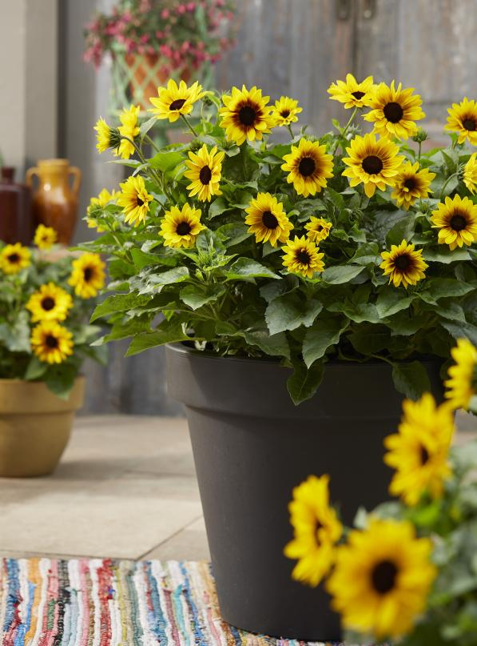
(GMH) Den verschwenderischen Reizen von „Sunny Honey“ kann weder Mensch noch Biene widerstehen. Die zauberhafte Sonnenblume ist einfach ein Everybody’s Darling! Auch den Gartenbauverband Baden-Württemberg-Hessen begeisterte die hübsche Insektenpflanze, weshalb er sie zu seiner „Beet- und Balkonpflanze des Jahres 2021“ gekürt hat.

Bildnachweis: GMH/Beekenkamp Plants b. v.

Bildunterschrift: Als Solitär im Topf ist „Sunny Honey“ ein strahlender Mittelpunkt auf Balkon und Terrasse – und eine wertvolle Futterpflanze für Insekten. Der Gartenbauverband Baden-Württemberg-Hessen hat die bis in den späten Herbst hinein blühende Schönheit zu seiner „Beet- und Balkonpflanze 2021“ gewählt.

Bilddaten in höherer Auflösung unter:
https://www.gruenes-medienhaus.de/download/2021/03/GMH_2021_11_17.jpg

Mit rund 60 cm Wuchshöhe gehört „Sunny Honey“ eher zu den kleineren Sonnenblumen, deren größte Vertreter stolze 300 cm erreichen können. Ihre zahlreichen Blüten bis in den späten Herbst hinein machen sie dennoch überall zum strahlenden Mittelpunkt. Damit sie ihr volles Potenzial als Blühwunder und Futterpflanze auch entfalten kann, empfehlen sich ein halbschattiger bis sonniger Standort und eine wöchentliche Düngung.
Topf oder Beet – alles geht!
Im großen Pflanzkübel oder -topf fühlt sich „Sunny Honey“ ebenso wohl wie ausgepflanzt in der Rabatte. In beiden Fällen macht sie sich als Solitär besonders gut. Große Pflegeansprüche stellt sie dabei nicht. Die Helianthus-Sorte möchte lediglich regelmäßig gegossen werden. Aber bitte nicht zu viel, denn Staunässe mag die Sonnenblume überhaupt nicht.
Ausgewählte Gärtnereien in Baden-Württemberg und Hessen haben „Sunny Honey“ ab sofort in ihrem Sortiment. Viele weitere Informationen zur Balkon- und Beetblume des Jahres gibt’s auf www.beet-und-balkonpflanze-des-jahres.de.

